**Nama : Sthefen Renardi**

**Nim : A11.2019.12011**

**Kelas : A11.4502**

**Tugas:**

Download game Mager Indo di playstore, kemudian lakukan tugas dibawah:

1 Fitur yang ada pada game

2 Analisa mengapa banyak downloader?

3 Screenshot tidak boleh copas dari internet.

**Jawab:**

* 1. **Fitur Login**

Fitur login tersedia 3 opsi, dapat dengan menggunakan Google, Facebook,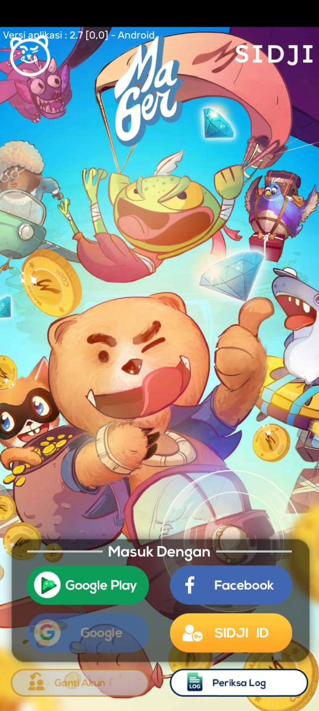 dan, Sidji id.

Figure 1.Halaman Login

* 1. **Pop Up Penawaran**

Setelah melakukan login User diberikan Pop up penawaran

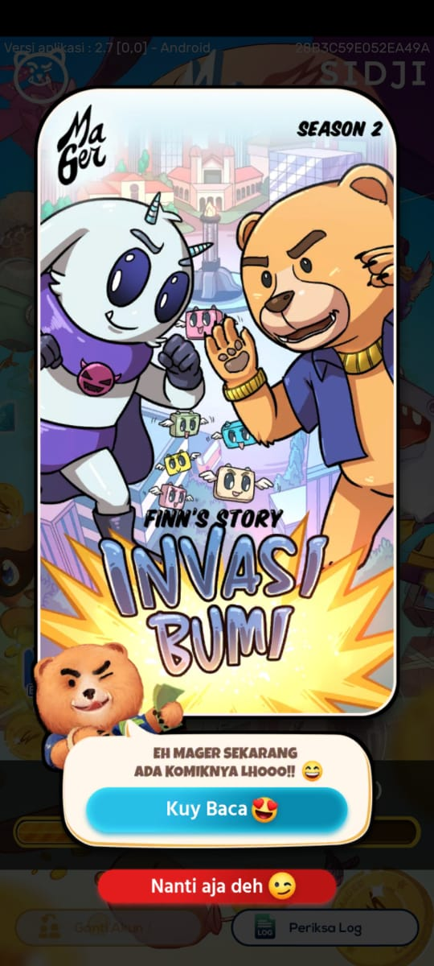Membaca Komik dari Game ini.

* 1. **Halaman Penawaran**

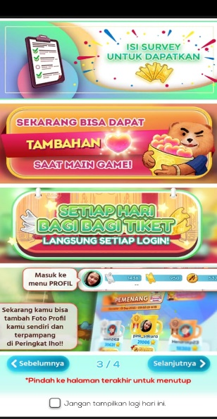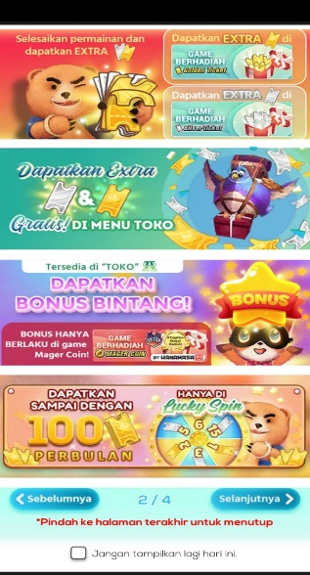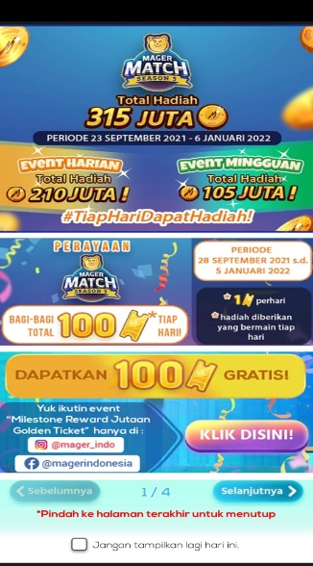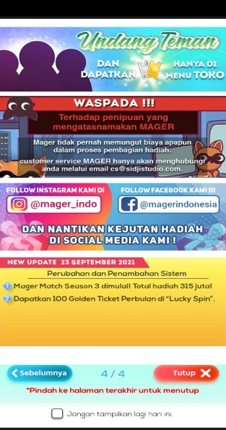Setelah Pop Up maka akan diarahkan ke halman Penawaran/info Event.

Figure 2.Halaman Penawaran/Info Event

* 1. **Halaman Main Game (Review Game Catch)**

Halaman ini merupakan halaman dimana User dapat langsung mulai

memainkan game yang tersedia, dan game yang ada di dalam aplikasi ini merupakan ragam game Casual dan saya meriview salah satu game Mager Coin bernama “Catch” yang dimana fiturnya:

1. 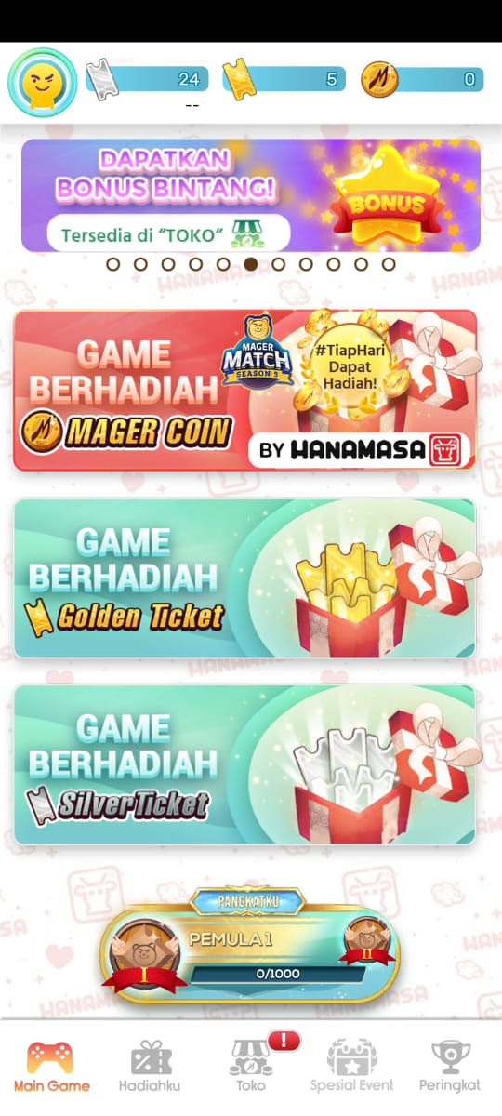Scoring
2. Pause
3. Hp/Nyawa character player
4. Enemy/Musuh
5. Asset diamond, beberapa emas dan coin.
6. Power menggunakan magnet, untuk menarik semua harta yang dikumpul.
7. Level increase sesuai dengan seiring kemampuan User untuk bertahan (maka semakin sulit/makin cepat pula pergerakan enemynya).

Figure 3.Halaman Main Game

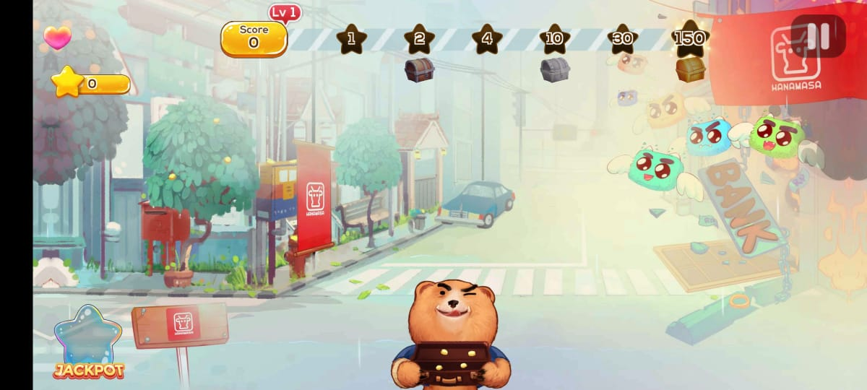

Figure 4.Tampilan Game Catch

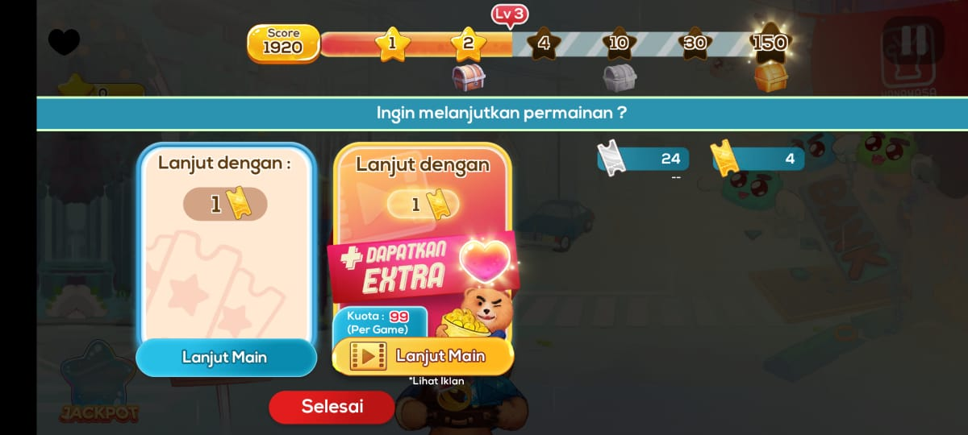

Figure 5.Game Over

* 1. **Halaman Main Game (Review Game Balance)**

Halaman ini merupakan halaman dimana User dapat langsung mulai

memainkan game yang tersedia, dan game yang ada di dalam aplikasi ini merupakan ragam game Casual dan saya meriview salah satu game Mager Coin bernama “Balance” yang dimana fiturnya:

1. Scoring
2. Pause
3. Hp/Nyawa character player
4. Obstacle/rintangan bnerupa laser (jangan sampai menyentuh laser)
5. Asset Es, beberapa Hewan burung dan Bintang.
6. Level increase sesuai dengan seiring kemampuan User untuk bertahan (maka semakin sulit/makin dihimpit laser sehingga gerak player sangat minim dan extra hati-hati).

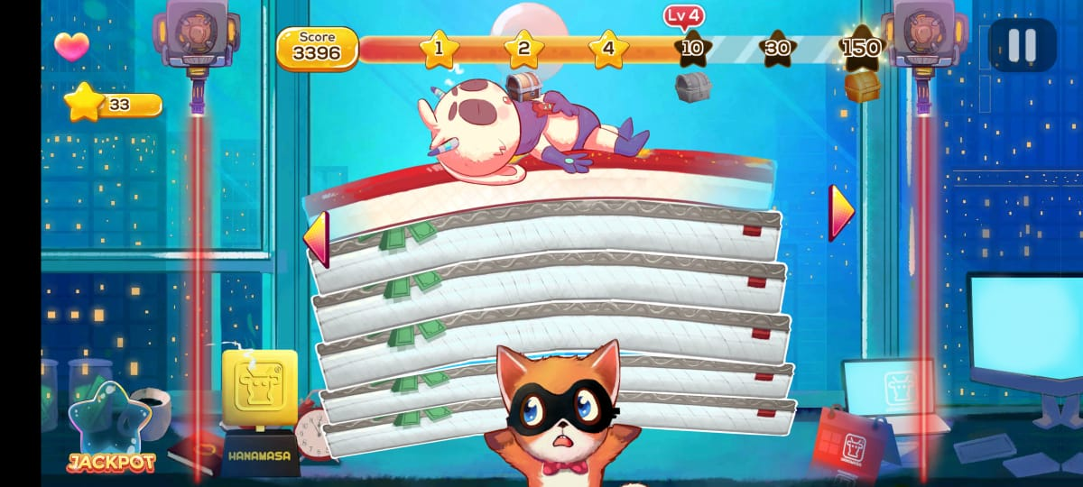

Figure 6.Tampilan Game Balance

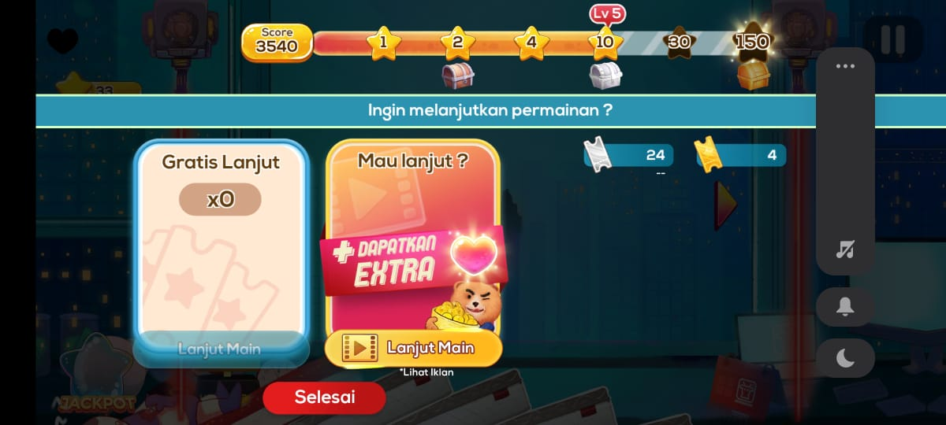

Figure 7.Game Over

* 1. **Fitur Loading**

Loading saat memasuki halaman utama, dan juga memasuki

Game.

Figure 8.Game Over

**2.1. Ragam Game Casual Dalam Satu Aplikasi**

Inilah salah satu factor yang membuat banyak user memilih Mager sebagai game yang dimainkan di android.

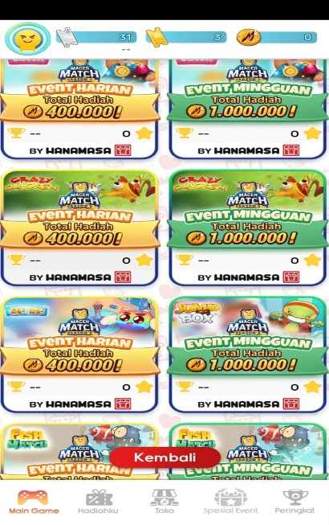

Figure 9.Ragam Game

**2.2. Ragam Penukaran Hadiah Game**

Didalam dunia digital saat ini banyak yang menaruh harapan dapat menghasilkan uang ataupun sebagainya, sehingga MAGER merupakan aplikasi yang tepat, dikarenakan didalam aplikasi ini dapat melakukan penukaran coin:

1. Pulsa
2. Gopay
3. Dana
4. ShopeePay
5. Ovo

Sehingga penukaran coin ini yang membuat banyak peminat game ini.

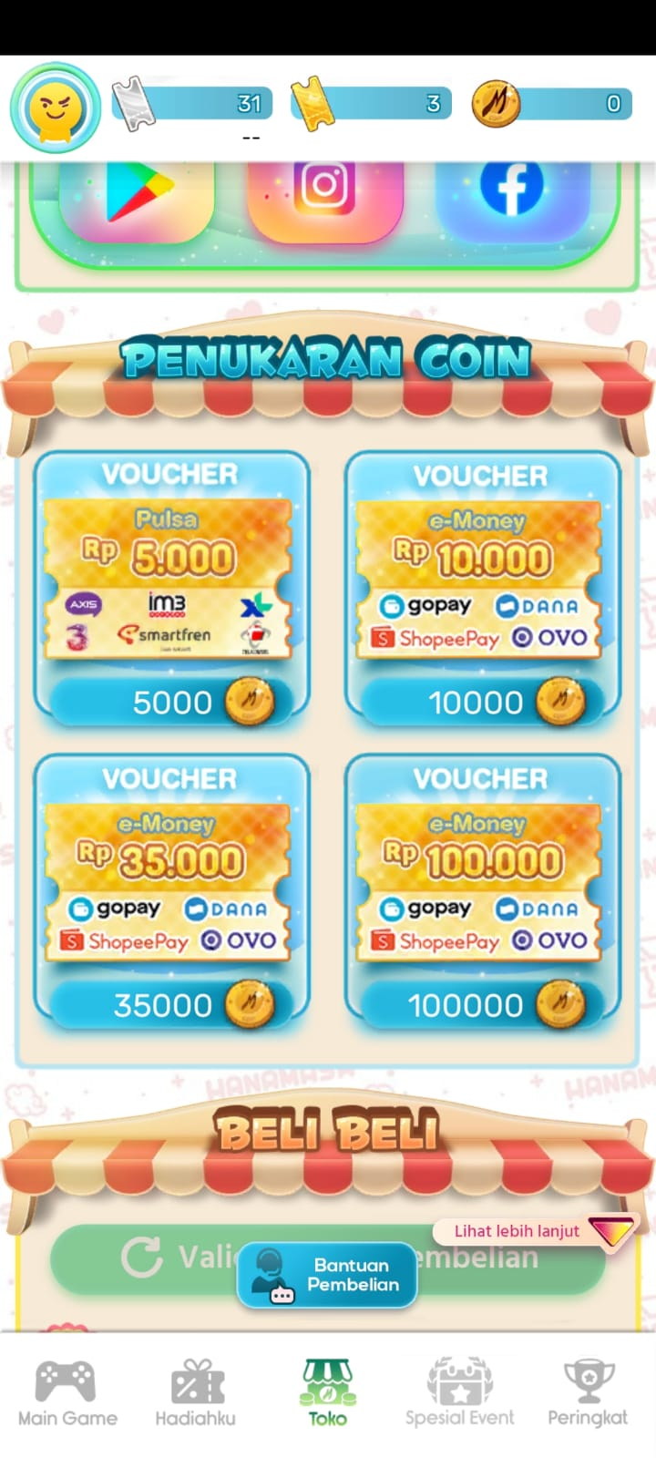

Figure 10.Penukaran Voucher